26.04.2022г. | 4-А | Русский язык | Учитель: Иващенко Т.А.

Тема урока. Обобщение по теме «Глагол»
1. Ответь на вопросы. Смог ли ты ответить на все вопросы?
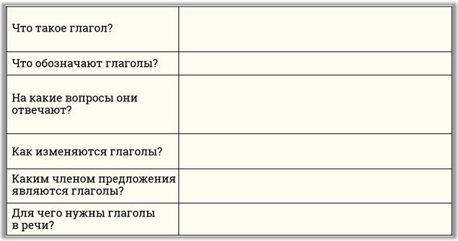
2. Проверь себя по таблице.
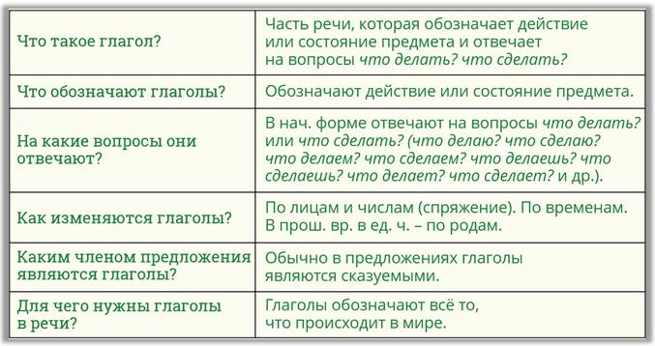
3. Посмотри видео.
https://www.youtube.com/watch?v=tqJXoLLUXb0 2:00
4. Рассмотри таблицы. Расскажи о глаголе.
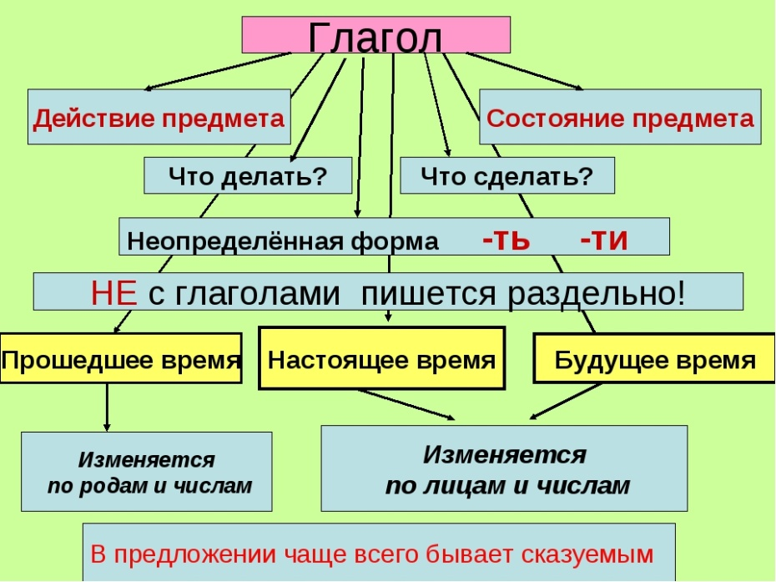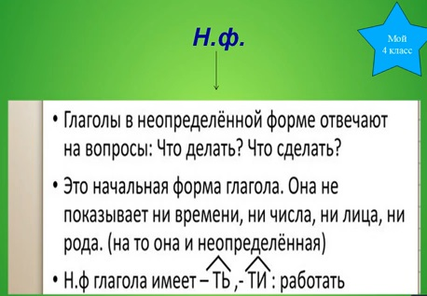

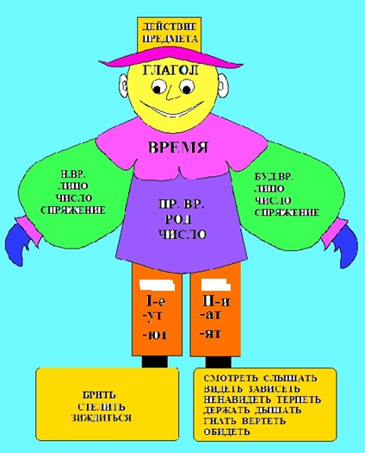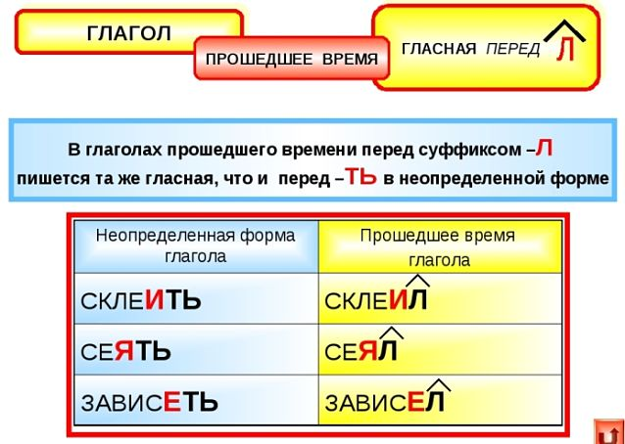
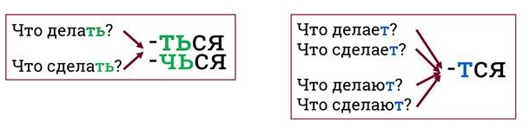
5. Рассмотри упражнение 239 стр. 113
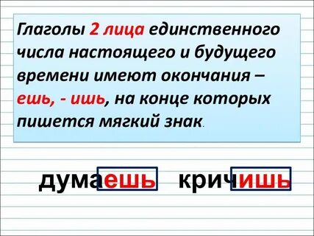
6.Выполни упражнение 240 срт.113
7.Вспомни, как выполнять разбор (морфологический) глагола как части речи (стр.147).
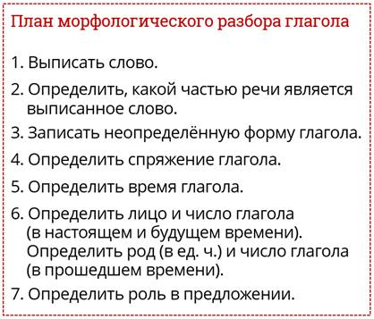
8. Выполни упражнение 241 стр.114.
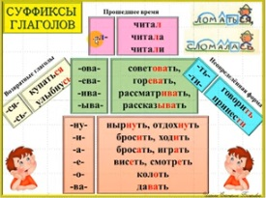
Домашнее задание. Устно заполни кластер. Подготовься к контрольному диктанту.
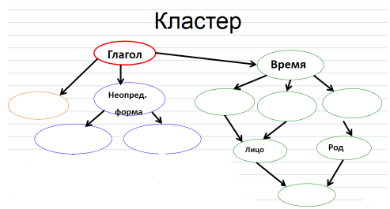
В свободное время прочитай сказки о дядюшке Глаголе.
https://cooksy.ru/articles/skazka-o-glagole-chast-rechi/

Работы выслать на почту t.a.ivashchenko@mail.ru
Консультацию в ходе изучения материала можно получить в телефонном режиме с 9:00 до15:00.

